Портрет наставника

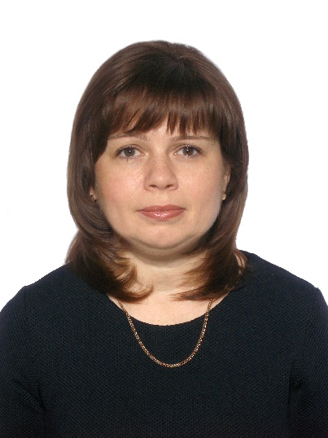
Фамилия, имя, отчество: Батищева Антонина Павловна

Должность: учитель начальных классов

Образовательная организация: МОБУ лицей № 33

Дата рождения: 08.01.1975

Электронная почта наставника | 600941@mail.ru
Стаж работы учителем | 10 лет
Квалификационная категория | высшая
Почетные звания и награды | не имеет
Название и дата окончания учреждения профессионального образования | Таганрогский государственный педагогический институт, 1996 г.
Специальность (квалификация) | Учитель математики и физики
Дополнительное профессиональное образование | Профессиональная переподготовка по программе «Методика организации образовательного процесса в начальном общем образовании»
Рабочий адрес с индексом | 347917, Ростовская область, г. Таганрог ул. Маршала Жукова, 146-а
Рабочий телефон | 8 (8634) 60-25-82
Ссылка на личный сайт в сети Интернет | https://infourok.ru/user/batischeva-antonina-pavlovna
Документ, устанавливающий статус «наставник» (реквизиты приказа) | Приказ МОБУ лицея № 33 от 26.08.2021 № 555

